南京工程学院

课程设计任务书

课 程 名 称 微机原理及应用A
院（系、部、中心） 电力学院
专 业 电气工程及其自动化
班 级
起 止 日 期 2019.6.24 ～ 2019.6.28
指 导 教 师 鞠 阳 徐懂礼

1．课程设计应达到的目的
通过课程设计加深理解课堂教学内容，掌握微机原理的基本应用方法。通过实验熟悉微机基本接口芯片的外型、引脚、编程结构，掌握汇编语言程序设计和微机基本接口电路的设计、应用方法，做到理论联系实际。

2．课程设计题目及要求
题目：交通信号灯模拟控制系统的设计
利用STAR ES598PCI实验仪的硬件资源设计一个“带时间显示的交通信号灯模拟控制系统”。所有输入该装置信号采用STAR ES598PCI实验仪上的状态输入开关，东西、南北方向的红绿黄灯采用实验仪上的LED发光二极管模拟，东西、南北方向的信号灯变化，通行倒计时时间用数码管显示。
- 功能要求：
  - 假设在一个A道(东西方向)和B道(南北方向)交叉的十字路口安装有自动信号灯。当A道和B道均有车辆要求通过时，A道和B道轮流放行。A道放行10秒钟，B道再放行10秒钟，依次轮流。绿灯转换红灯前黄灯亮3秒钟。
  - 夜间工作时A道(东西方向)和B道(南北方向)的黄灯闪烁，绿灯和红灯不亮（实验时用开关K8控制）。
  - 开关K8=0，则工作在以上功能（1）；开关K8=1，则工作在以上功能（2）。
- 难度要求：
  - 基本要求：采用8255 PA口输出控制信号灯，8255 PC0输入K8控制开关信号，用循环程序软件定时实现功能要求；（60分）
  - 中级要求：采用8255 PA口输出控制信号灯，8255 PC0输入K8控制开关信号，用8253硬件定时，软件查询方式实现功能要求；（80分）
  - 高级要求：在中级要求的基础上，增加用8255 PB口动LED数码显示器显示绿灯倒计时秒数，从9倒计数到0，倒计数到2时黄灯亮。（100分）

3．课程设计任务及工作量的要求〔包括课程设计计算说明书、图纸、实物样品等要求〕
设计要求
- 预习要求：
- 预习《STAR ES598PCI实验仪 微机原理实验指导书》附录三：
- 预习《STAR ES598PCI实验仪 微机原理实验指导书》附录二之
2.7 B2区；2.9 B4区；2.15 C5区；2.36 G5区；2.37 G6区。
- 预习《STAR ES598PCI实验仪 微机原理实验指导书》之“实验九8255控制交通灯实验”和“实验十 8253方波实验”。
4）预习本任务书，根据设计任务，预先画出电路原理图、程序流程图，编写出实验程序。
- 设计报告要求：
1）画出接口部分电路原理图，并阐述系统工作原理。
2）绘制程序流程图和源程序清单。
3）调试过程和结果。
4）要求用WORD撰写课程设计报告，上交打印版和电子稿。
- 课程设计说明书装订顺序及主要内容如下：
1）封面、目录
2）任务书
3）正文：设计思路与功能描述；电路原理图及其说明。应标示并说明每一个输入/输出信号的含义；结构框图；系统调试中的问题和解决办法；运行情况和结论；源程序清单。
4）参考资料

4．主要参考文献
[1] 李干林. 《STAR ES598PCI实验仪 微机原理实验指导书》[M] .南京工程学院,2008.
[2] 李继灿.新编16/32微型计算机原理及应用[M].北京：清华大学出版社，2004
[3] 郑学坚,周斌. 微型计算机原理及应用[M] . 北京:清华大学出版社,2001.
[4] 朱定华等. 微型计算机原理及应用[M]. 北京:电子工业出版社,2005.
5．课程设计进度安排
起 止 日 期 | 工 作 内 容
2019年6月24日（第18周）之前  第18周，星期一  第18周，星期二、三  第18周，星期四  第18周，星期五 | 预习消化理解设计任务，设计程序流程图，编写源程序。  预习星研微机实验系统的仿真调试操作界面  学习STAR86/88实验系统的使用和操作，  进行实验8255测试和8253测试基本实验  完成基本要求的内容  完成中级和高级要求的内容  验收  撰写课程设计报告
6．成绩考核办法
总评成绩由三部分组成，分别是：成果演示占40%，测试成绩占30%，设计报告占30%。
- 成果演示（根据程序运行演示确定基础分）；
- 口试或笔试测验（与本设计有关的问题，目的是考查设计成果是否经过自己思考独立完成）；
- 课程设计报告（格式、内容、质量）。
教研室审查意见：

教研室主任签字：
年 月 日
院（系、部、中心）意见：

主管领导签字：
年 月 日

附录1 : 设计提示
设计任务中的A道代表东西方向，B道代表南北方向。
  - 电路接线方案：
交通信号灯由实验仪的LED发光二极管模拟，由8255-PA输出控制：见下表。
带时间显示的交通信号灯模拟控制系统 8255A输入/输出信号一览表（供参考）
8255-PB输出方式 |  | PCH输出方式 |  | 8255-PA输出方式 |  | PCL输入方式
引脚 | 输出信号 | 引脚 | 输出信号 | 引脚 | 输出信号 | 引脚 | 输入信号
PB7 | 驱动数码管字  PB7—DP段  PB6—G段  PB5—F段  PB4—E段  PB3—D段  PB2—C段  PB1—B段  PB0—A段 | PC7 | 数码管的位码选择  PC7=0，则该位选中 | PA7 | 不用（灭）
 |  |  |  | PA6 | 南北红灯
 |  |  |  | PA5 | 南北黄灯
 |  |  |  | PA4 | 南北绿灯
PB4 |  |  |  | PA3 | 不用（灭）
PB3 |  |  |  | PA2 | 东西红灯 | PC3
PB2 |  |  |  | PA1 | 东西黄灯 | PC2
PB1 |  |  |  | PA0 | 东西绿灯 | PC1 | 8253-OUT0
PB0 |  |  |  |  |  | PC0 | 开关K8输入
注：1）、8255-PA输出方式可根据实验设备红绿黄灯具体位置改变
2）、采用软件延时，则8255的PC1不用接8253-OUT0。

2、1位LED数码管显示
（1）显示内容
1s 1s 1s
9 8 7 ……………… 1 0

1s
（2）显示原理
1位LED数码管内部含8个LED灯
a b dp a
f b
………… g
e c
dp
位选 d
共阴极接法
a~dp段发亮条件： a~dp=1 并且 位选=0

显示 1：即b=1，c=1，其余为0，即PB输出为06H
显示0：即g=0，dp=0，其余为1，即PB输出为3FH

显示数字 0 1 2 3 4 5 6 7 8 9
PB输出 3FH 06H 5BH 4FH 66H 6DH 7DH 07H 7FH 6FH

3、定时问题
（1）硬件定时
用8253#0工作方式3，分频器工作方式， 分频系数设置为1953，CLK0接1953Hz时钟信号，GATE0接高电平，则OUT0输出为频率为1Hz方波。OUT0接8255-PC1。主程序通过查询8255-PC1的状态，获知准确的定时信息。

（2）软件定时
使用软件延时方法，设计延时子程序，达到延时1秒钟的目的。

参考流程图：
主程序：
8255、8253初始化

Y
PC0 = 0？

N
黄灯闪烁

南北绿灯，东西红灯

显示“9”

延时1秒子程序

显示“8”

延时1秒子程序

。
。
显示“4”

延时1秒子程序

南北黄灯，东西黄灯
省略部分

显示“3”

延时1秒子程序

。
。
显示“0”

延时1秒子程序

南北红灯，东西绿灯

硬件延时1秒钟子程序：
输入PC1

Y
PC1 =0？

N
输入PC1

Y
PC1 =1？

N
返回

附录2：相关外设原理及接线图

2．7 B2区：逻辑笔、频率发生器
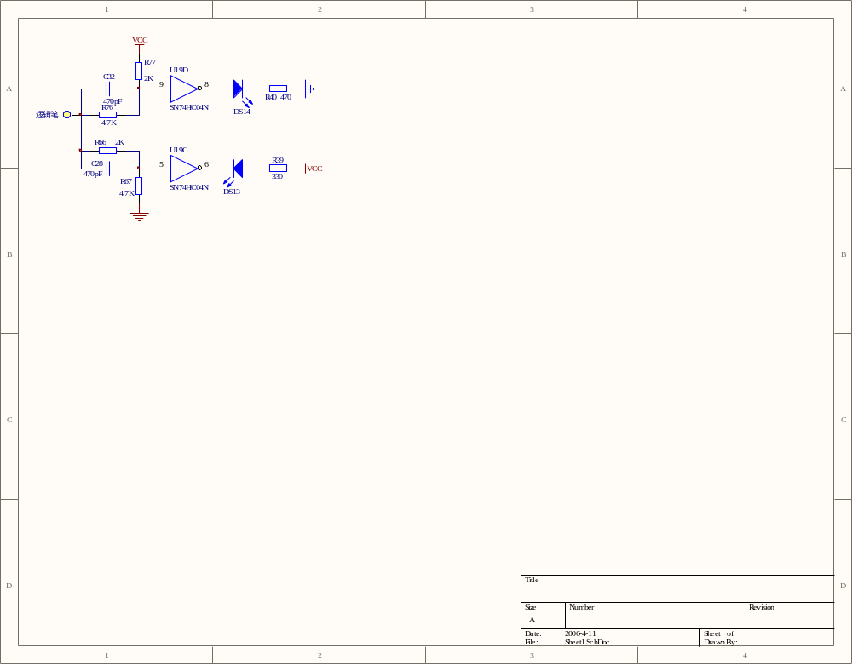

逻辑笔： 测试接口，输入
测量信号
绿灯(DS13)：高电平点亮
红灯(DS14)：低电平点亮
两灯同时亮：频率信号

逻辑笔电路原理图
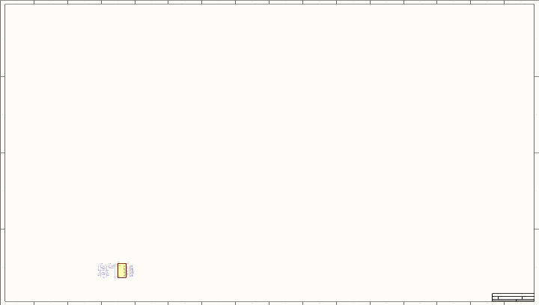
频率发生器电路原理图
4M： 输出4MHZ频率信号
其他端口输出的信号频率与端口下标识的数值一致

G6区：发光管、按键、开关
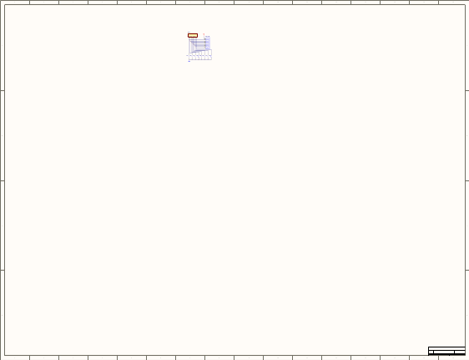开关电路原理图
JP80：开关控制接口；闭合－0信号，断开－1信号
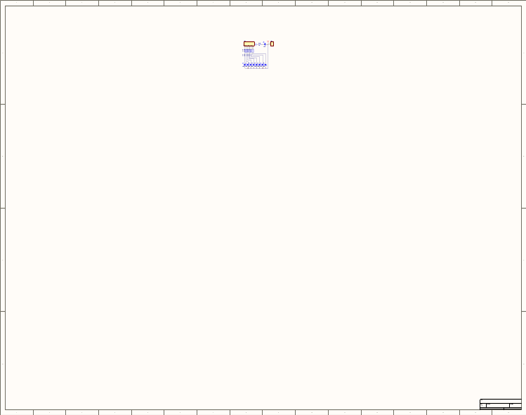
发光管电路原理图
JP65：发光管控制接口，0－灯亮，1－灯灭

G5区：键盘&LED
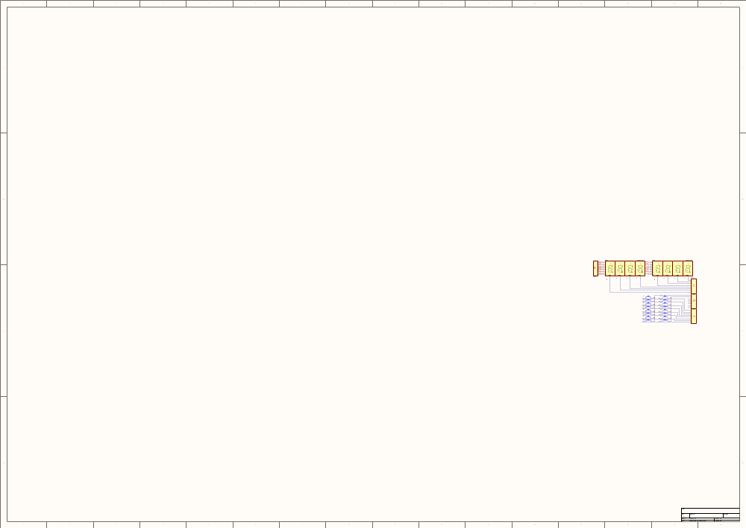
A： | 按键的列线 | B： | 数码管段码
C： | 数码管选择脚 | D： | 按键的行线

附录2：
实验一 8255控制交通灯实验
一、实验目的与要求
1、了解8255芯片的工作原理，熟悉其初始化编程方法以及输入、输出程序设计技巧。学会使用8255并行接口芯片实现各种控制功能，如本实验（控制交通灯）等。
2、熟悉8255内部结构和与8088的接口逻辑，熟悉8255芯片的3种工作方式以及控制字格式。
3、认真预习本节实验内容，尝试自行编写程序，填写实验报告。

二、实验设备
STAR系列实验仪一套、PC机一台

三、实验内容
1、编写程序：使用8255的PA0..2、PA4..6控制LED指示灯，实现交通灯功能。
2、连接线路验证8255的功能，熟悉它的使用方法。

四、实验原理图
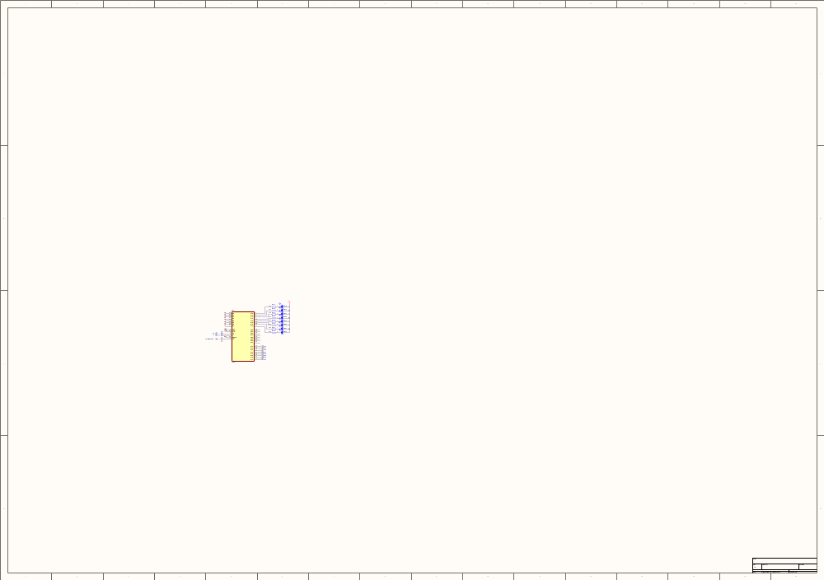
五、实验步骤
1、连线说明：
B4区：CS、A0、A1 | —— | A3区：CS1、A0、A1
B4区：JP56（PA口） | —— | G6区：JP65
2、观察实验结果，是否能看到模拟的交通灯控制过程。

六、演示程序
 | .MODEL | TINY
COM_ADD | EQU | 0F003H
PA_ADD | EQU | 0F000H
PB_ADD | EQU | 0F001H
PC_ADD | EQU | 0F002H
 | .STACK | 100
 | .DATA
LED_Data | DB | 01111101B | ;东西绿灯，南北红灯
 | DB | 11111101B | ;东西绿灯闪烁，南北红灯
 | DB | 10111101B | ;东西黄灯亮，南北红灯
 | DB | 11010111B | ;东西红灯，南北绿灯
 | DB | 11011111B | ;东西红灯，南北绿灯闪烁
 | DB | 11011011B | ;东西红灯，南北黄灯亮
 | .CODE
START: | MOV | AX,@DATA
 | MOV | DS,AX
 | NOP
 | MOV | DX,COM_ADD
 | MOV | AL,80H | ;PA、PB、PC为基本输出模式
 | OUT | DX,AL
 | MOV | DX,PA_ADD | ;灯全熄灭
 | MOV | AL,0FFH
 | OUT | DX,AL
 | LEA | BX,LED_Data
START1: | MOV | AL,0
 | XLAT
 | OUT | DX,AL | ;东西绿灯，南北红灯
 | CALL | DL5S
 | MOV | CX,6
START2: | MOV AL,1
 | XLAT
 | OUT | DX,AL | ;东西绿灯闪烁，南北红灯
 | CALL | DL500ms
 | MOV | AL,0
 | XLAT
 | OUT | DX,AL
 | CALL | DL500ms
 | LOOP | START2
 | MOV | AL,2 | ;东西黄灯亮，南北红灯
 | XLAT
 | OUT | DX,AL
 | CALL | DL3S
 | MOV | AL,3 | ;东西红灯，南北绿灯
 | XLAT
 | OUT | DX,AL
 | CALL | DL5S
 | MOV | CX,6
START3: | MOV | AL,4 | ;东西红灯，南北绿灯闪烁
 | XLAT
 | OUT | DX,AL
 | CALL | DL500ms
 | MOV | AL,3
 | XLAT
 | OUT | DX,AL
 | CALL | DL500ms
 | LOOP | START3
 | MOV | AL,5 | ;东西红灯，南北黄灯亮
 | XLAT
 | OUT | DX,AL
 | CALL | DL3S
 | JMP | START1
DL500ms | PROC | NEAR
 | PUSH | CX
 | MOV | CX,60000
DL500ms1: | LOOP | DL500ms1
 | POP | CX
 | RET
DL500ms | ENDP
DL3S | PROC | NEAR
 | PUSH | CX
 | MOV | CX,6
DL3S1: | CALL | DL500ms
 | LOOP | DL3S1
 | POP | CX
 | RET
 | ENDP
DL5S | PROC | NEAR
 | PUSH | CX
 | MOV | CX,10
DL5S1: | CALL | DL500ms
 | LOOP | DL5S1
 | POP | CX
 | RET
 | ENDP
 | END | START
七、实验扩展及思考
1、如何对8255的PC口进行位操作？

实验二 8253方波实验
一、实验目的与要求
了解8253的内部结构、工作原理；了解8253与8088的接口逻辑；熟悉8253的控制寄存器和初始化编程方法，熟悉8253的6种工作模式。

二、实验设备
STAR系列实验仪一套、PC机一台

三、实验内容
1、编写程序：使用8253的计数器0和计数器1实现对输入时钟频率的两级分频，得到一个周期为1秒的方波，用此方波控制蜂鸣器，发出报警信号，也可以将输入脚接到逻辑笔上来检验程序是否正确。
2、连接线路，验证8253的功能，熟悉它的使用方法。

四、实验原理图
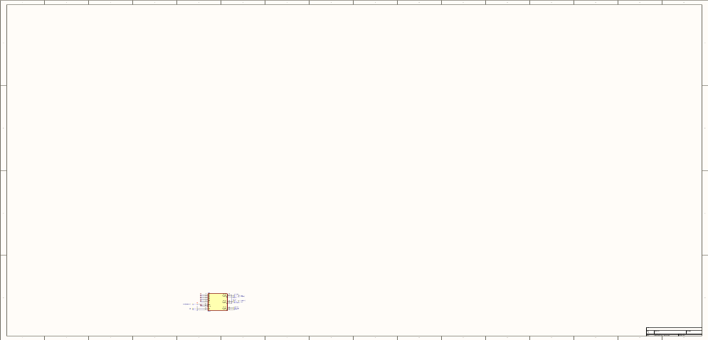
五、实验步骤
1、连线说明：
C5区：CS、A0、A1 | —— | A3区：CS5、A0、A1
C5区：CLK0 | —— | B2区：2M
C5区：OUT0 | —— | C5区：CLK1
C5区：OUT1 | —— | D1区：Ctrl(蜂鸣器)
C5区：GATE0、GATE1 | —— | C1区的VCC
2、测试实验结果：蜂鸣器发出时有时无的声音；用逻辑笔测试蜂鸣器的输入端口，红绿灯交替点亮。

六、演示程序
 | .MODEL | TINY
COM_ADDR | EQU | 0B003H
T0_ADDR | EQU | 0B000H
T1_ADDR | EQU | 0B001H
 | .STACK | 100
 | .CODE
START: | MOV | DX,COM_ADDR
 | MOV | AL,35H
 | OUT | DX,AL | ;计数器T0设置在模式2状态,BCD码计数
 | MOV | DX,T0_ADDR
 | MOV | AL,00H
 | OUT | DX,AL
 | MOV | AL,10H
 | OUT | DX,AL | ;CLK0/1000
 | MOV | DX,COM_ADDR
 | MOV | AL,77H
 | OUT | DX,AL | ;计数器T1为模式3状态，输出方波,BCD码计数
 | MOV | DX,T1_ADDR
 | MOV | AL,00H
 | OUT | DX,AL
 | MOV | AL,10H
 | OUT | DX,AL | ;CLK1/1000
 | JMP | $ | ;OUT1输出1S的方波
 | END | START

七、实验扩展及思考
1、8253还有其它五种工作方式，其它工作模式下，硬件如何设计？程序如何编写？
2、使用8253，编写一个实时钟程序。

